2013年佛山市普通高中高三教学质量检测(一)

理科综合能力测试 2013. 1

一、单项选择题:本大题共16小题，每小题4分.共64分.在每小题给出的四个选项中，
只有一个选项符合题目要求，选对的得4分，选错或不答的得0分.
1.日本科学家利用皮肤细胞“炮制”出iPS细胞(多能干细胞)，赢得了2012年诺贝尔医学奖。与皮肤细胞相比，iPS细胞
A.分化程度较低，能分化成多种细胞 B.细胞内水分减少，代谢速率较慢
C.有细胞周期，能无限增殖 D.细胞膜通透性改变，物质运输功能较低
2.关于遗传信息及其传递过程，下列叙述正确的是
A.遗传信息只能储存于细胞核，通过复制传递给下一代
B同一细胞在不同时期的转录产物可以不同
C.转录和翻译时的模板及碱基互补配对方式都相同
D.真核细胞与原核细胞共用一套密码子，说明真核生物由原核生物进化而来
3.下列关于植物激素的叙述错误的是
A.植物激素直接参与细胞内的代谢活动
B.生长素的作用具有两重性
C.在生长期用一定浓度的赤霉素溶液处理芦苇可增加其纤维长度
D.在植物组织培养中生长素和细胞分裂素的不同配比会影响组.织分化
4.生态系统多样性形成的原因可以概括为
A.基因突变和基因重组 B.自然选择
C.共同进化 D.地理隔离
5.下图表示同一生物不同时期的正常细胞分裂图，相关说法错误的是
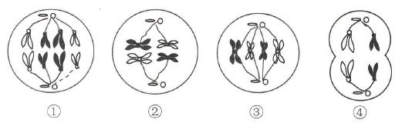
A.图①的子细胞不可能是卵细胞
B图②细胞含有2个染色体组
C.图③染色体、染色单体、核DNA之比为1:2:2
D.非同源染色体自由组合发生在图④时期
6.下列有关生物工程的说法错误的是
A.基因工程能打破物种界限，定向地改造生物性状
B.蛋白质工程是利用已有的蛋白质组装成新的蛋白质
C.利用植物体细胞杂交技术可培育出“番茄一马铃薯”
D.单克隆抗体制备用到了动物细胞培养技术
二、双项选择题:
24.使用紫色洋葱进行生物实验，取材部位正确的是
A.取紫色鳞片叶，提取叶绿体色素
B.取根尖，观察细胞的有丝分裂
C.取鳞片叶外表皮，观察细胞的减数分裂
D.取鳞片叶内表皮，观察DNA和RNA在细胞中的分布
25.右图曲线表示不同pH对三种蛋白酶活力的影响，有关叙述错误的是
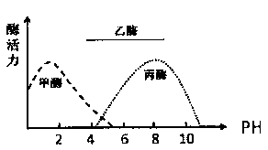
A.酶活力可用单位时间内产物增加的量来表示
B. pH由6降至2，甲酶的活力逐渐恢复
C.乙酶的活力不受pH影响
D.与乙酶相比，甲酶和丙酶的适宜pH范围较窄
三、非选择题
26. (16分)下图示意胰岛B细胞和肝细胞在血糖平衡调节过程中的作用，甲、乙、丙分别代表三类血糖调节异常患者的细胞。据图回答:
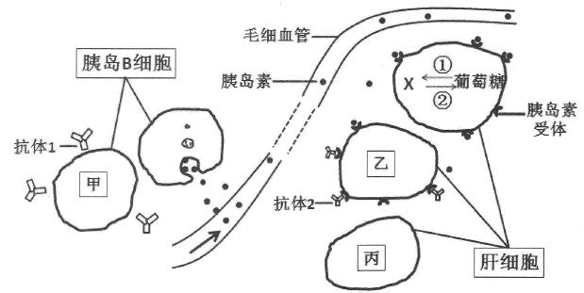
(1)胰岛B细胞合成并分泌胰岛素，该过程所涉及的细胞器有_________________________。正常情况下，胰岛素通过______________运输，作用于肝细胞，促进过程___________ (填序号)等，而使血糖浓度__________。丙细胞因膜表面缺少______________，而不能接受胰岛素的调节作用。
(2)在体液免疫中，受到_____________的刺激，_____________细胞能产生抗体。抗体1攻击甲细胞而使其功能受损，这类患者血液中的胰岛素浓度比正常人_____________。抗体2作用于乙细胞，也会导致患者血糖调节异常，原因是: _________________________。因抗体1或抗体2对自身的攻击而导致的这些疾病在免疫学上被称为________________________。
27. (16分)粘多糖贮积症患者因缺少粘多糖水解酶，骨骼畸型、智力低下，少年期即死亡。下面为某患者家族遗传系谱图，其中4号不含致病基因。
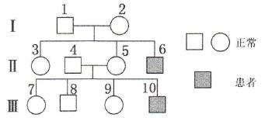
(1)该病的遗传方式为__________________，2号的基因型为______________(基因用B-b表示)。7号与一正常男性婚配，生育出患病男孩的概率是____________。
(2)调查发现该病的发病率约为1/132000，且患者均为男性。调查取样时要保证__________________，人群中没有女性患者的原因是__________________。
(3)测定该病的有关基因，正常人与患者的相应部分碱基序列如下:
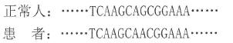
由此判断，_________________导致基因结构改变，进而使________________缺失，粘多糖大量贮积在体内。
(4)为减少该病的发生，第III代中的_____________(填写序号)个体应进行遗传咨询和产前诊断。
28. (16分)罗氏沼虾是一种杂食性虾类，适宜生活在水质清新、溶氧量高的水体中，在南
方多个地区有大规模养殖。
(1)在传统养殖过程中，为追求高产，向养殖塘中大量加入饲料，残余饲料及虾的排泄物会沉到水底，导致微生物的________________作用加强，水体溶氧量________________，N, P等无机盐含量________________，浮游藻类大量繁殖，出现水华现象。
(2)为控制养殖污染，在养殖塘中人工加入植物浮床及沉水植物(下图)，莺尾、苦草与轮叶黑藻在养殖塘中有明显的分层现象，形成群落的________________。它们通过与浮游藻类竞争________________，抑制藻类生长，改善水质。
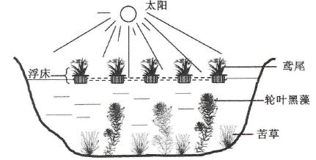
(3)输入该养殖塘的总能量包括___________，在该生态系统中罗氏沼虾处于_____________营养级。为维持水质洁净，持续获得高产，人工加入植物浮床及沉水植物时需要考虑的因素有哪些?(答两点) _____________________________________________________________。
29. (16分)为研究水杨酸(SA)对水稻幼苗抗寒能力的影响，研究者用0. 5mmol / L的SA喷洒水稻幼苗叶片，同时设置对照实验，低温处理1天后测定有关数据(下表)。请
回答:
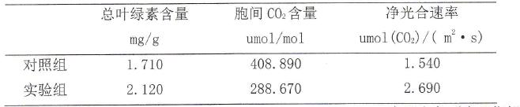
(1)本实验中对照组的处理是__________________________________________。在测定各项生理指标时，每个处理均需设_____________________实验，取平均值，以提高实验数据的可信度。
(2)叶绿体的类囊体膜分布有__________________，SA在低温条件下能保护光合器官，提高光合速率。据表中数据分析:①______________________________，有利于光反应进行;②实验组CO₂的吸收量比对照组_________________，有利于_________________。
(3)为进一步研究SA在低温条件增强水稻幼苗光合性能的最适浓度，请简述实验设计思路。

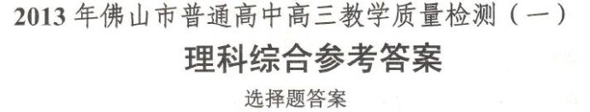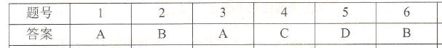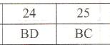
生物非选择题答案
26. 16分。除说明外，每空2分。
(1)核糖体、内质网、高尔基体和线粒体 体液 ①(1分) 降低(C1分)
胰岛素受体
(2)抗原(1分) 浆 低((1分) 抗体2与胰岛素竞争胰岛素受体
自身免疫病
27. 16分。每空2分。
(1)伴X隐性遗传 X^{B}X^{b} 1/8
(2)随机取样且调查的群体足够大
含有X^{b}的男性在少年期死亡，不能提供含X^{b}的配子
(3)碱基对的替换 水解粘多糖的酶
(4) 7号和9号
28. 16分。每空2分。
(1)分解(呼吸、有氧呼吸) 降低 升高
(2)垂直结构 阳光和无机营养物质 (各1分)
(3)养殖塘中生产者所固定的太阳能和投入的饲料中所含有的化学能
第二、三 植物的种类、数量及比例 (答出其中两点即可各1分)
29. 16分。除说明外，每空2分。
(1)用等量的清水喷洒叶片 重复
(2)吸收光能的色素 总叶绿素含量比对照组高 多 暗反应进行
(3)用有一定浓度梯度的SA分别处理水稻幼苗((2分)，低温处理相同时间后((1分)，测定并
比较光合性能指标(C1分)，以确定最适浓度

